PrePressemitteilung
Mit D-Seal Vibrationen bei Fahrzeugen dämpfen und CO₂-Emissionen minimieren
Stuttgart, 30. Juni 2022: Doppelt hält besser! Getreu diesem Motto hat Trelleborg Sealing Solutions sein D-Seal-Design weiterentwickelt, um Dichtungen in Fahrzeugen effizienter zu machen. Außer Dichten, kann D-Seal auch Vibrationen dämpfen, wie sie bei Lkws oder Baufahrzeugen typisch sind und zu Schäden an Motoren führen können. D-Seal-Profile lassen sich zudem dank ihres Doppelhöckers sicher montieren und sorgen bei Verbrennungsmotoren für geringere CO₂-Emissionen.

„Die wichtigsten Anwendungen für D-Seal sind Motoren und Getriebe. Im Gegensatz zu O-Ringen und traditionellen statischen Dichtungen sorgt D-Seal nicht nur für eine hohe Dichtigkeit, sondern dämpft auch Schwingungen, um Schäden zu verhindern“, sagt Peter Astrom, Produktmanager bei Trelleborg Sealing Solutions. „Gerade auf dem Weg hin zur E-Mobilität ist es Trelleborg wichtig, auch die aktuellen Verbrennungsmotoren sauberer zu machen. Das verbesserte D-Seal-Design optimiert die Effizienz des Antriebsstrangs und trägt zu einer Reduzierung der CO₂-Emissionen bei.“
Längere Wartungsintervalle des Motors als weiterer Vorteil
Insbesondere für die Automobil-, Lkw- und Transportindustrie konzipierte der Dichtungsspezialist das D-Seal-Design mit der Doppelfunktion für elastisches Dichten und Dämpfen. Vor allem bei statischen und semidynamischen Anwendungen im Antriebsstrang, die extrem hohe Vibrationen ausgesetzt sind, kann das D-Seal-Profil nicht nur die CO₂-Emissionen reduzieren, sondern auch die Wartungsintervalle des Motors verlängern.
Typisch für D-Seal ist der flexible Doppelhöcker auf der Oberseite, der nicht nur fehlerhafte Installation bei der Montage verhindert, sondern auch die Dämpfungseigenschaften verbessert. Dank scharfer Dichtkanten an den Ecken verhindert das D-Seal-Profil zudem die Bildung von störenden Kavitationen in Flüssigkeiten.
Zwei D-Seal-Hauptprofile verfügbar
Als Alternative für O-Ringe, X-Ringe, Vierkantringe sowie andere ovale Dichtungen bietet Trelleborg Sealing Solutions zwei D-Seal-Hauptprofile an: eine optimierte Doppel-D-Dichtung sowie eine aktualisierte Einzel-D-Dichtung. Die robusten Designs haben jeweils ein maßgeschneidertes Profil, das Schwingungen effektiv absorbiert und dabei die Festigkeit sowie Steifigkeit beibehält. D-Seal-Profile sind in großer Auswahl an industrietauglichen Werkstoffen erhältlich und können so hergestellt werden, dass sie spezifische Eigenschaften wie Temperatur-, Druck- oder Medienbeständigkeit aufweisen.
Darüber hinaus lassen sie sich farbig gestalten, um innerhalb von automatisierten Montageprozesse die Identifizierung und Kameraerkennung zu erleichtern. Dichtungen im D-Seal-Design können außerdem mit zusätzlichen Montagebeschichtungen versehen werden, um Montagekräfte zu verringern und die Schmierung während der Installation zu eliminieren.
„Im Gegensatz zu O-Ringen sind Dichtungen im D-Seal-Design einfach zu installieren und verdrehen sich beim Einbau nicht in der Nut. Das macht sie perfekt für den Einsatz in einer automatisierten Fertigung“, sagt Peter Astrom. „Das einzigartige Design hat keine Form- oder Trennlinie auf der Dichtungsoberfläche, was das Risiko eines Versagens an der Verbindungsstelle oder einer potenziellen Leckage ausschließt.“

Hintergrund zu D-Seal finden Sie unter: https://www.trelleborg.com/en/seals/products-and-solutions/latest-innovations/d-seal
Weitere Presseinformationen finden Sie hier: https://www.trelleborg.com/de-de/seals/news-and-events/news

Pressebild:
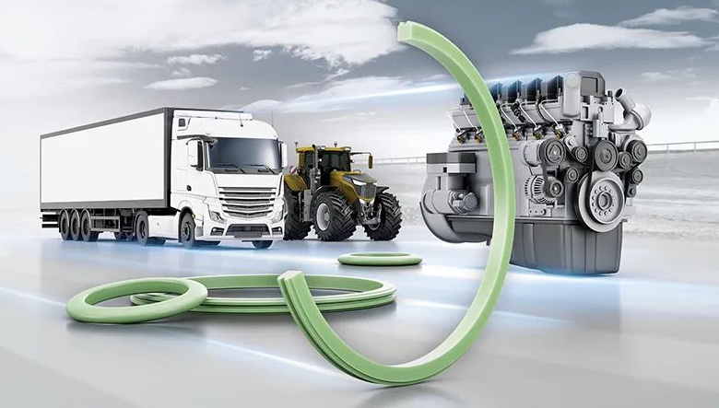
Bildtext: Dichtungen von Trelleborg Sealing Solutions im D-Seal-Design kommen vor allem bei Lkws und Baufahrzeugen zum Einsatz, die neben einer hohen Dichtigkeit auch eine effiziente Dämpfung benötigen, um Schäden an Motoren und Getrieben zu verhindern.

Pressekontakt
Natalie Hesping
Marketing Communications & PR Manager
Trelleborg Sealing Solutions
Telefon: +49 711 7864 780
Natalie.Hesping@trelleborg.com

Über Trelleborg Sealing Solutions
Trelleborg Sealing Solutions ist einer der führenden Entwickler, Hersteller und Lieferanten von polymerbasierten Präzisionsdichtungen, Lagern und kundenspezifischen Formteilen. Mit innovativen Lösungen erfüllen wir die anspruchsvollsten Anforderungen in der Luft- und Raumfahrt, der Automobilindustrie und der allgemeinen Industrie. Von der Entwicklung und Konstruktion bis hin zu einem marktführenden Produkt- und Werkstoffportfolio bieten wir alles aus einer Hand – basierend auf den besten Elastomer-, Silikon-, Thermoplast-, PTFE- und Verbundwerkstofftechnologien. Unser globales Netzwerk umfasst strategisch positionierte Forschungs- und Entwicklungszentren, mehr als 25 Produktionswerke und über 50 Customer Solution Center. Durch lokale Unterstützung, ein Portfolio etablierter Marken, ServicePLUS-Angebote und eine einfache Geschäftsabwicklung tragen wir zu einem beschleunigten und nachhaltigen Wachstum unserer Kunden bei. www.trelleborg.com/seals

Über die Trelleborg Gruppe

Trelleborg ist weltweit führend in der Entwicklung von Polymerlösungen, die kritische Anwendungen dichten, dämpfen und schützen – in allen anspruchsvollen Umgebungen. Die innovativen Lösungen tragen zu einer beschleunigten und nachhaltigen Entwicklung der Kunden bei. Die Trelleborg Gruppe erzielt einen Jahresumsatz von rund 34 Milliarden SEK (3,34 Milliarden Euro, 3,95 Milliarden USD) und ist in ca. 50 Ländern vertreten. Die Gruppe umfasst die drei Geschäftsbereiche Trelleborg Industrial Solutions, Trelleborg Sealing Solutions und Trelleborg Wheel Systems. Die Trelleborg-Aktie wird seit 1964 an der Stockholmer Börse gehandelt und ist an der Nasdaq Stockholm, Large Cap, notiert. www.trelleborg.de

